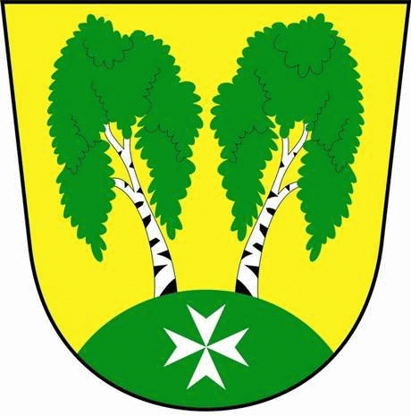
MČ Praha - Březiněves

U Parku 140/3, 182 00 Praha 8

Program zasedání Zastupitelstva MČ Praha – Březiněves
Číslo : 30
Datum : 06.01.2021
S V O L Á V Á M

30. zasedání Zastupitelstva MČ Praha – Březiněves

na den 6. 1. 2021 od 17:30 hod. do kanceláře starosty v budově úřadu.

Návrh programu:

1) Schválení programu, určení zapisovatele a ověřovatelů zápisu, kontrola plnění usnesení z 29. zasedání ZMČ Praha – Březiněves.
2) Schválení záměru na prodej pozemku parc. č. 515, k.ú. Březiněves.
3) Vítězná nabídka na koupi pozemku parc. č. 515, k.ú. Březiněves a uzavření Smlouvy o
převodu vlastnictví nemovité věci.
4) Zveřejnění záměru na prodej pozemku parc. č. 514, k.ú. Březiněves, stanovení členů
komise.
5) Úprava vzoru smlouvy o převodu vlastnictví nemovité věci - k prodeji pozemků k.ú. Březiněves.
6) Úprava rozpočtu č. 2143 – prosinec – kompenzace vícenákladů a výpadků zdrojů v souvislosti s epidemií Covid 19 pro CSSB.
7) Úprava rozpočtu č. 3109 – prosinec – poskytnutí finančních prostředků z obdrženého odvodu z VHP a jiných technických zařízení za období 1.6.2020-31.11.2020.
8) Úprava rozpočtu č. 2152 – prosinec 2020 – výdaje JSDH v roce 2020.
9) Vyřazovací protokoly za rok 2020.
10) Úpravy rozpočtu za 12/2020.
11) Různé.

Ing. Jiří Haramul
starosta MČ Praha - Březiněves

